自立活動ワークシート

**私は誰でしょう？②～自己理解～**

名前（　　　　　　　　　　　）



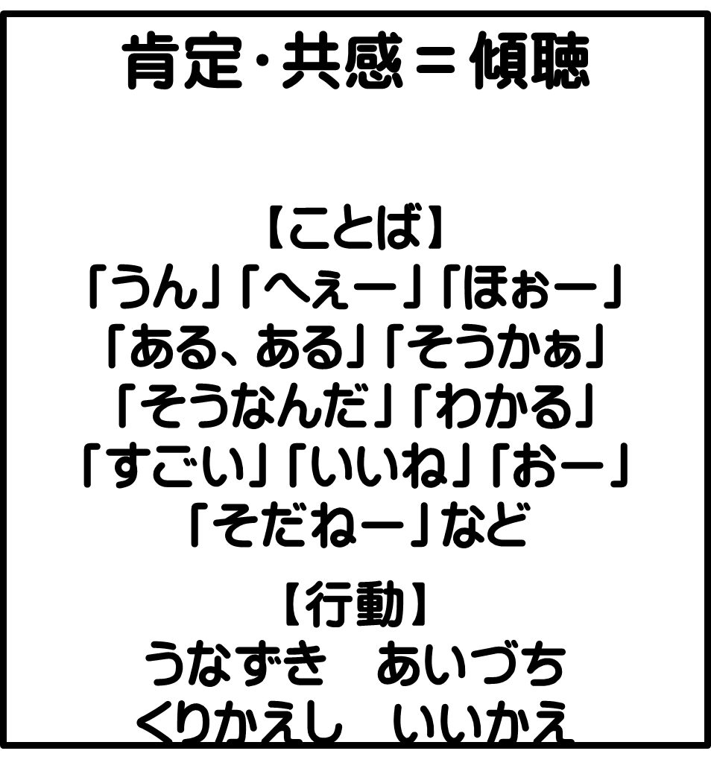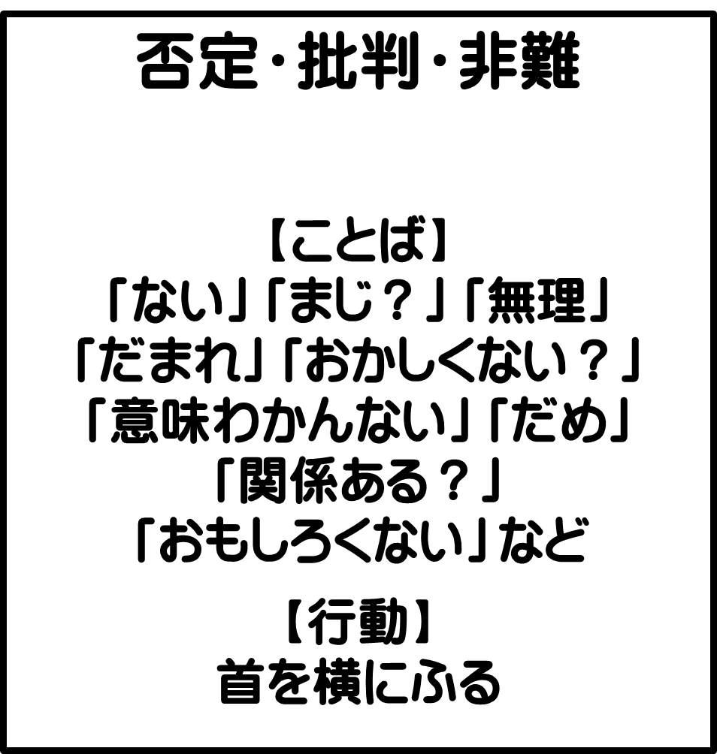**＜本時の流れ＞**

　１　本時の目標確認

　２　気持ちチェック①

　３　シート記入

　４　私は誰でしょうゲーム

　５　気持ちチェック②

　６　自己評価

**１　本時の目標確認**

**２　気持ちチェック①**

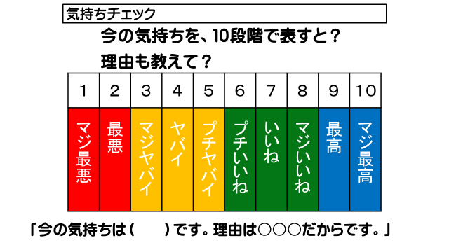

理由：

**３　シート記入（別紙）**

**４　私は誰でしょうゲーム**

**（１）手順とルール**

　①集めたシートを教師が無作為に選ぶ。

　②教師がシートに書かれたヒントを読む。（→皆さんは誰のことかを考える。）

　③ヒントごとに答えやメモをワークシートに記入する。

　④ヒントがすべて出た後、答えを発表する。

　※途中で答えや別のヒントを言わない。

　※最後のヒントの前に質問タイムをとる。（答えられる質問には答えます。）

**（２）ゲーム**

|  |  |  |  |  |  |
| --- | --- | --- | --- | --- | --- |
| 誕生日 | 好きな食べ物 | 性格 | 趣味や  好きなこと | その他 | 大ヒント |
|  |  |  |  |  |  |
| 予想 | 予想 | 予想 | 予想 | 予想 | 予想 |
|  |  |  |  |  |  |

正解（　　　　　　　）

**５　気持ちチェック②**



理由：